附件1
第102届全国糖酒商品交易会参展报名表

单位公章：
所属垦区
参展企业名称
参展人员 | 姓名 | 职务 | 电话
联系人 | 电话 | 邮箱 | 微信号
参展产品

开票信息  （请注明：  增值税普票  还是专票） | 单位名称
 | 纳税人识别号
 | 单位地址电话
 | 开户行及账号
负责人签字：
年 月 日
注:请2020年4月15日前填妥此表并签字盖章后传真至农垦中心经贸处010-59199577或PDF扫描件发送邮箱:nkzxjmc@163.com。

附件2
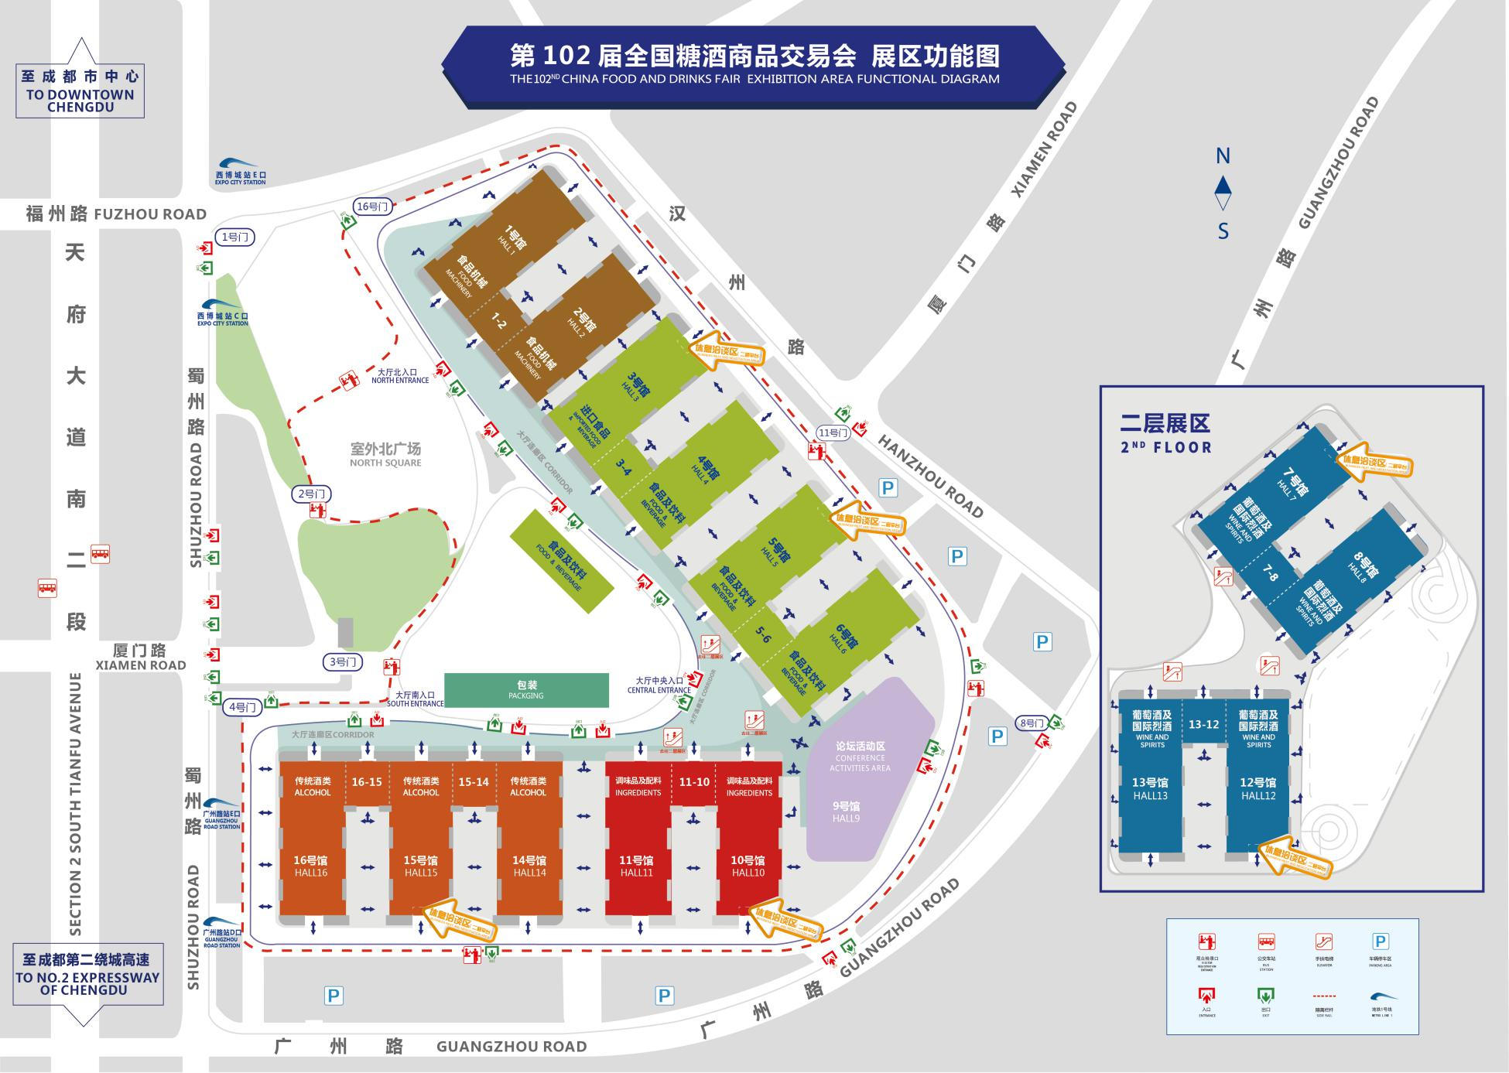
附件3

